**Федеральное агентство связи**

**Сибирский государственный университет телекоммуникаций и**

**информатики**

**Лабораторная работа № 3**

Выполнил:

студент группы ИП-211

Оганесян А.С.

Проверил:

преподаватель

Мерзлякова Е.Ю.

### ****Задача 1: Обрезка аудиофайла****

Пользователь хочет обрезать аудиофайл, удалив ненужные участки и оставив только нужный фрагмент.

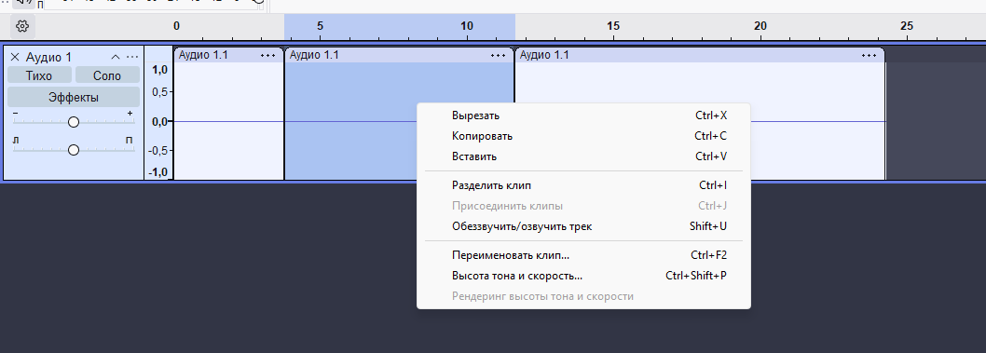

| **Этап** | **Действие** | **История** | **Проблемы** | **Пути решения** |
| --- | --- | --- | --- | --- |
| 1 | Открыть аудиофайл через меню "File" | Пользователь открывает аудиофайл, который нужно обработать | - | - |
| 2 | Выбрать нужный фрагмент на временной шкале | Пользователь выделяет нужную часть аудио на шкале | Трудно точно выделить фрагмент из-за чувствительности шкалы, приходится переключатся на лупу, чтобы сделать ее больше | Улучшить зумирование (сделать его не прокрут мыши) и добавить более точные средства выделения |
| 3 | Кликнуть правой кнопкой мыши на аудио и разделить аудио с помощью инструмента "Разделить клип" | Пользователь ищет кнопку для того, чтобы обрать фрагмент | Непонятно, как обрезать и сохранить фрагмент | Упростить доступ к инструменту обрезки, сделать его более заметным |
| 4 | Удалить ненужные фрагмент при помощи Del | Пользователь оставляет только результат | Лишнее действия | Внедрить упрощенную систему обрезки с автоматическим удалением |

### ****Задача 2: Применение эффекта "Нормализация" для выравнивания уровня звука****

### 

Пользователь хочет выровнять уровень громкости звукового файла, применив эффект "Normalize".

| **Этап** | **Действие** | **История** | **Проблемы** | **Пути решения** |
| --- | --- | --- | --- | --- |
| 1 | Открыть меню "Эффекты" | Пользователь находит и открывает меню эффектов среди 11 вкладок | Меню слишком большое, трудно быстро найти нужный эффект | Сделать меню эффектов более компактным или добавить поиск по эффектам |
| 2 | Выбрать "Нормализация" из списка | Пользователь выбирает эффект "Нормализация", переходя в группу "Громкость и компрессия" | Сложно найти конкретный эффект в большом списке | Добавить категорию "Избранное" или историю последних использованных эффектов |
| 3 | Настроить параметры эффекта | Пользователь настраивает параметры | Некоторые параметры эффекта непонятны для неопытных пользователей | Добавить всплывающие подсказки с пояснением функций и параметров |
| 4 | Применить эффект | Пользователь применяет эффект | Процесс применения эффекта занимает много времени | Оптимизировать применение эффектов для больших файлов |